附件2：

**毕业论文（设计）网上评优操作指南**

网址：http://bysj.njfu.edu.cn/indexhtdl.aspx 用户名和密码：单独发给专家

**一、单篇论文评审**

步骤一：点击“流程管理”🡪“论文评优”，右侧列表显示为学院推荐参加校优评比的学生论文列表，包括学生的姓名、课题名称、论文及论文附件等内容。

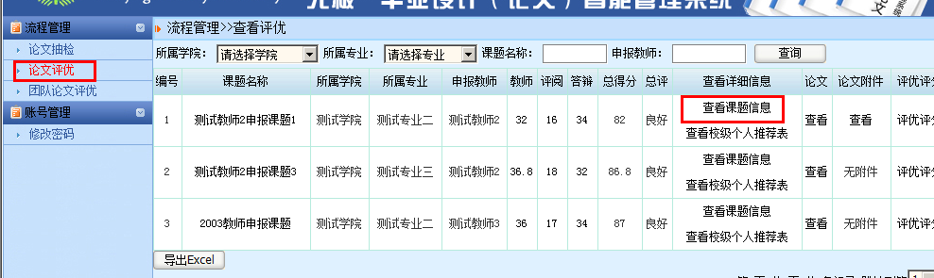

点击“查看详细”可查看学生论文的相关材料，如任务书、开题报告、评阅材料等。

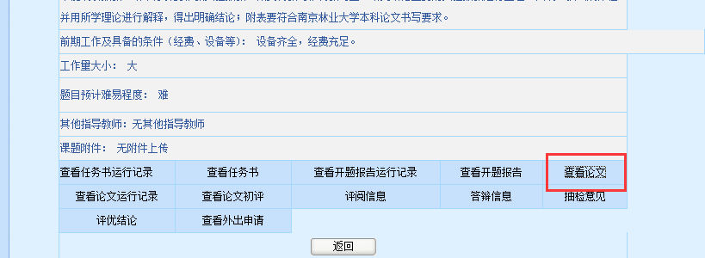

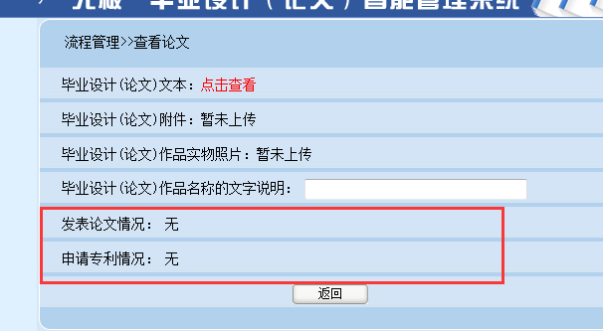

步骤二：

1、评分：校优为90分以上。

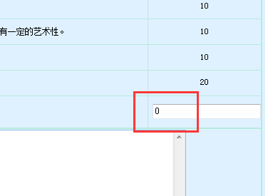 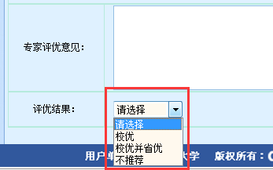

2、选择评审结果：在“评审结果”中进行选择“校优”或“校优并省优”或“不推荐”。

注：不用写具体的评审意见

步骤三：评审结束后，点击 “导出汇总Execl”，打印、签字。

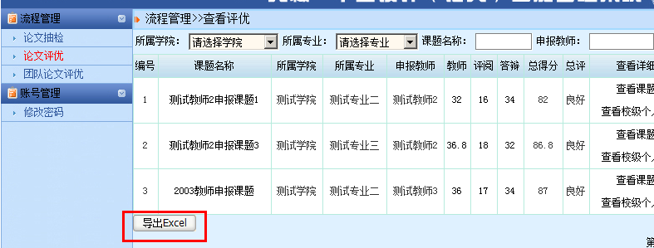

**二、团队论文评审**

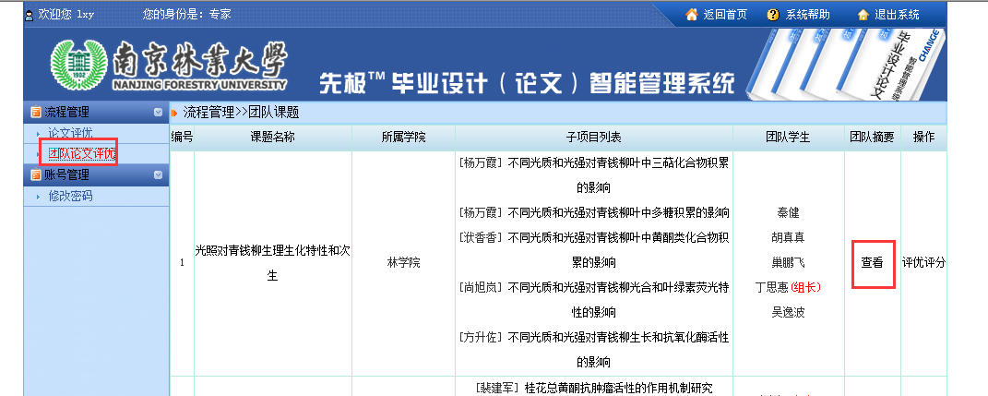

对全校团队论文打分